

Planificación y evaluación de actividades del plan de manejo agroecológico.

**Breve descripción:**

Este componente formativo se enfoca en la extensión rural y los métodos y técnicas existentes para llevar a cabo los procesos de capacitación y aprendizaje con la comunidad campesina, además se establecen los indicadores para evaluar los agroecosistemas, haciendo énfasis en la metodología del marco para la evaluación de sistemas de manejo de recursos naturales, incorporando indicadores de sustentabilidad (MESMIS).

**MAYO 2024**

Tabla de contenido

Introducción 1

1. Extensión rural 2

1.1. Objetivos y retos 3

1.2. Enfoque y diagnóstico participativo 4

1.3. Comunicación 7

2. Métodos de extensión rural 8

2.1. Métodos individuales 9

2.2. Métodos grupales 10

2.3. Métodos masivos 12

2.4. Técnicas 13

3. Medición de indicadores 14

3.1. Metodología MESMIS 16

4. Evaluación de la sustentabilidad mediante MESMIS 18

Material complementario 24

Glosario 25

Referencias bibliográficas 26

Créditos 28

Introducción

Le damos la bienvenida al componente formativo denominado “Planificación y evaluación de actividades del plan de manejo agroecológico” para iniciar visualice el siguiente video y conozca más:

1. P



**Enlace de reproducción del video**

|  |
| --- |
| **Síntesis del video:** |
| producto de malas prácticas en la movilidad, por parte de personas, instituciones y demás actores. |

# Extensión rural

La agricultura familiar campesina, en búsqueda de solucionar sus problemáticas referentes a la disminución de la productividad, la carencia de tecnología, la baja disponibilidad de mano de obra, ha originado la adopción de técnicas y labores enfocadas a la obtención de mayor rentabilidad, pero que generan consecuencias perjudiciales para la preservación de los recursos naturales y el medio ambiente.

Este difícil panorama provocó la búsqueda de soluciones, la implementación de estrategias y modelos como la extensión rural, que permitieron alcanzar un desarrollo tecnológico que incorpora los aspectos económicos, sociales, culturales, ambientales y en general que cumpliera con las necesidades de la sociedad rural, por medio del empoderamiento y desarrollo regional.

Según Jurado. (2019), la expresión de extensión rural surge y aparece como práctica en los Estados Unidos, siendo Seaman Asael Knapp considerado el padre o fundador del servicio de extensión; pero para el caso específico de Colombia los primeros pasos se dieron en 1941, por medio del Ministerio de Educación quien crea instrumentos para empezar a llevar educación al área rural, años más tarde se crean instituciones y programas de gran relevancia como:

Pero, ¿qué es la extensión rural?, existen diversas concepciones como lo indica Landini (2016), se puede definir como un instrumento que permite impulsar el desarrollo de la comunidad campesina, al direccionar adecuadamente el aprovechamiento de los recursos y lograr brindar soluciones a las problemáticas existentes. Lo que conlleva a minimizar los índices de pobreza y aportar el aumento de la seguridad alimentaria; por medio de la identificación de los problemas, el uso, adopción y transmisión de la tecnología. Además, de los procesos de enseñanza constante que incluye la conexión y comunicación permanente entre todos los actores, es decir, comunidad campesina, técnicos, y organizaciones.

## Objetivos y retos

La extensión rural tiene la finalidad de promover el desarrollo rural, es decir lograr el crecimiento y mejoramiento de las condiciones de los campesinos, siendo necesario la identificación de las problemáticas que se presentan en este sector de la población y su disminución, a través de la diversificación de oportunidades, el acceso a la salud, educación, trabajo, alimento, tecnología y demás bienes públicos que generen bienestar, una mejor calidad de vida, disminución de los índices de pobreza, y aumento de los ingresos.

La extensión rural permite cuidar y proteger los recursos naturales, mejorar la producción de bienes y servicios, debido a que día a día, la producción de alimentos requiere y tiene mayor dependencia de la disponibilidad de los bienes y servicios naturales, lo que ha ocasionado deterioro y contaminación, por la utilización de forma irracional e intensiva del agua, el suelo, la biodiversidad y demás recursos, hasta el punto de comprometer y arriesgar la seguridad alimentaria.

Esto hace necesario la aplicación de medidas y acciones que permitan restaurar el contexto rural, convirtiéndolo en un escenario que brinde oportunidades productivas desde el desarrollo sostenible, que implica el uso eficiente y eficaz de los recursos, la inclusión de tecnología y el aprovechamiento de los talentos, conocimientos, habilidades y cultura campesina.

Los retos que tiene la extensión rural, se resumen en aumentar y optimizar los conocimientos y habilidades de los agricultores, sus familias y en general su comunidad, lo cual conlleva a generar cambios de actitud que le permitan alcanzar no sólo un desarrollo social y personal, sino también económico mediante la superación de los obstáculos y limitaciones financieras.

1. Propósitos de la extensión rural

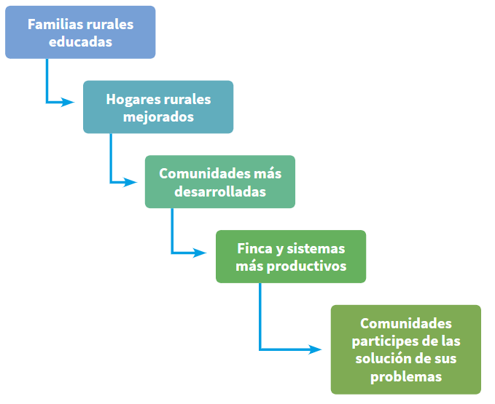

Nota. Corredor, E., Páez, E. y Fonseca, J. (2019). Desarrollo y extensión rural. Estrategias para el fortalecimiento de la agricultura familiar campesina.

## Enfoque y diagnóstico participativo

Es importante resaltar, que las prácticas de desigualdad que sufren los campesinos y en especial las mujeres rurales; por lo que, la extensión rural cuenta con un enfoque participativo, que favorece los servicios de extensión integrales e igualitarios, además cuenta con principios y características que permite promover las capacidades económicas y sociales de la población rural, que se presentan en la siguiente infografía:

INFOGRAFIA

Esto se logra, por medio del diagnóstico rural participativo, que es una herramienta que permite llevar a cabo análisis y conocimiento de las necesidades e intereses rurales, por medio de la búsqueda y recopilación de información que permite un diagnóstico de la situación, para luego apropiarse, empoderarse de sus propias problemáticas, evaluar las diversas opciones y medidas de solución.

Dentro de las principales problemáticas que afectan el sector rural esta:

● La informalidad.

● La falta de titularidad en la tenencia y uso del territorio.

● La ausencia o deterioro de la red vial (vías terciarias) que dificulta el acceso a mercados y comercialización de las cosechas.

● La afectación de los recursos naturales por la sobreexplotación.

● La desigualdad con respecto al sector urbano.

Siendo importante, lograr la satisfacción de necesidades básicas de la población, por medio de la producción y acceso a alimentos, lo que conlleva a obtener seguridad alimentaria, aumento de la productividad y competitividad, pero de una manera sostenible, donde se dé la protección y conservación de los recursos naturales y servicios ambientales.

Los procesos de extensión rural están altamente relacionados con el aprendizaje, entendiendo por aprender el querer adoptar conocimientos, hábitos, actitudes y prácticas que aporten y cambien la forma de realizar las actividades, jugando como papel importante la motivación, porque los técnicos se encargan de impartir la información, pero son los campesinos quienes tienen que querer aprender y apropiarse de ellas..

Existen fases y diversas maneras de aprender, por ejemplo, por medio de los sentidos, las percepciones (experiencia, actitud o interés) la asociación (similitud, contraste) pero también se requiere que los agricultores presenten atención, que estén estimulados o con deseos de adquirir conocimientos, que se fijen metas ya sean individuales o grupales, que interpreten, apliquen y practiquen lo aprendido.

1. Fases del proceso de aprendizaje

**Se describen las fases del proceso de aprendizaje: 
1. Obtener la atención
2. Despertar interés
3. Crear deseo de información.
4. Convencer para que actuen.
5. Lograr que actuen.
6. Alcanzar la satisfacción con el proceso.**

Nota. Elaboración propia

## Comunicación

La comunicación es uno de los principios básicos para la interacción social, la convivencia y los procesos de aprendizaje, por tanto, se considera un elemento fundamental para lograr la extensión rural. La comunicación debe ser efectiva y asertiva, ya sea de forma oral, escrita o corporal; donde todos los actores tengan participación y puedan expresar su opinión de forma respetuosa, teniendo en cuenta los elementos que la componen, los cuales son el emisor o fuente, el receptor, el canal, el mensaje y la retroalimentación, en la siguiente infografía se puede conocer el proceso:

Infografía

La comunicación juega un papel muy importante en la gestión de cualquier cosa, como es una herramienta para compartir pensamientos, ideas, opiniones y planes, se requiere para construir buenas relaciones con los demás al ayudar a comprender a los demás. Existen diferentes tipos de comunicación, en el siguiente video se observarán sus características:

1. Tipos de comunicación



**Enlace de reproducción del video**

|  |
| --- |
| **Síntesis del video:** |
| En pedagogía, en seguridad vial, es necesario que el aprendiz desarrolle la habilidad docente y debe tener claro este concepto normativo. |

# Métodos de extensión rural

Debido a que la extensión rural implica un proceso educativo que permite capacitar y formar a los habitantes del sector rural, por medio de la adquisición de conocimientos y habilidades que contribuyen significativamente a la identificación de sus capacidades, para dar solución a diversas problemáticas, como las de índole ambiental, social, económica y comunitaria, por lo que, se requiere de métodos para llevar a cabo estos procesos de enseñanza y aprendizaje.

Estos métodos son sistemáticos y permiten establecer un trabajo o tarea con la finalidad de obtener un objetivo predeterminado. Son participativos y motivadores para que todos los actores estén activos, generen ideas, se sientan parte del proceso, haya intercambio de conocimientos, experiencias, dejen enseñanzas y reflexiones.

Como lo indican Camargo, Barón y Carreño (2020), la clasificación de los métodos de extensión rural se realiza de acuerdo, a la capacidad o cobertura, es decir, a la cantidad de agricultores con que se va a trabajar estas metodologías, sin tener en cuenta el tamaño (grandes, medianos o pequeños) las condiciones económicas y sociales ni el acceso a los recursos naturales que puedan tener. Por tanto, se clasifican o se agrupan en métodos individuales, grupales y masivos, los cuales requieren de una adecuada selección y planificación de acuerdo con las necesidades, requerimientos y características de la comunidad como también factores como el tiempo.

## Métodos individuales

En los métodos individuales, la comunicación se da entre el técnico extensionista y el productor o grupo familiar, es decir la relación es de carácter interpersonal, donde es vital el diálogo para lograr alcanzar los objetivos planeados, por medio de este método se pueden aclarar inquietudes, transmitir conocimientos, experiencias y vivencias.

Dentro del grupo de técnicas individuales están las visitas a finca y la atención en la oficina, estas permiten realizar de forma personal un diagnóstico y asesoramiento más detallado de la situación, compartir e intercambiar ideas de carácter técnico, como vivencias y particularidades, brindar recomendaciones, planear nuevos encuentros y actividades, lo que conlleva a la formación de vínculos de confianza.

También, pertenece a este grupo las consultas o asesorías a través de medios de interacción personal como teléfono, chat, correo electrónico, mensaje de texto, entre otros, los cuales están enfocados a orientar o resolver un tema puntual de forma virtual.

* Visita a la finca
* Atención en la oficina
* Comunicación en línea

Por tanto, este método tiene gran efectividad porque provee una comunicación personal y se pueden brindar asesorías y soluciones particulares dependiendo del caso. Pero también tiene desventajas que están relacionadas con la gran inversión de tiempo que se requiere, menor porcentaje de agricultores o cantidad de personas que pueden atender en un periodo con referencia a los métodos grupales y puede llegar a caer en el favoritismo.

## Métodos grupales

Los métodos grupales, permiten trabajar con grupos de 20 a 50 pobladores rurales, generando ventajas cuando el tiempo, el personal y los recursos son escasos; además, permiten generar confianza, persuasión e interés grupal.

Existen diferentes métodos, dentro de ellos están los s grupales expositivos, aquí se encuentran las reuniones de carácter informativo, las conferencias, charlas técnicas, seminarios y demás formas de integración y comunicación que permitan reunir a la comunidad de manera formal e informal con la finalidad de brindar información, intercambiar ideas, experiencias u opiniones, tomar decisiones, realizar dinámicas y actividades, responder preguntas e interrogantes y en general construir de forma participativa.

Por su parte entre los métodos grupales demostrativos están las salidas y días de campo, viajes o giras educativas, la demostración de técnicas y métodos, como también de resultados, talleres y demás maneras de enseñanza, mediante la práctica o comprobación de resultados, beneficios y experiencias exitosas, lo que permite generar mayor nivel de confianza, transferencia, apropiación de nuevas tecnologías, acciones que están aplicando otros agricultores, para así lograr mayor productividad, sustentabilidad y equidad.

En conclusión, dentro de los métodos de extensión rural están los enfocados en llevar procesos de capacitación de carácter expositivo, en los cuales las personas se reúnen y generan entornos de análisis, interrogantes, debates, entre otros, como también posibilitar modos más demostrativos que se enfocan en evidenciar, mediante demostraciones y prácticas el conocimiento que se desea transmitir. A continuación, se presenta una explicación de algunos métodos:

Infografía

## Métodos masivos

Los métodos masivos permiten como lo indica Castillo, et al. (2011) llegar de forma simultánea a muchas personas (están dirigidos a más de 50 productores) sin tener contacto directo o sin conocerlas, ya que no son un método de comunicación y aprendizaje interpersonal, sino que generalmente se llevan a cabo mediante medios impresos y audiovisuales, siendo importante para su utilización el contar con conocimientos no solo técnicos que maneja el extensionista sino que también se hace necesario la contribución del área y personal que haga el diseño y producción de estos elementos.

Los medios impresos que se emplean en los métodos masivos combinan de manera creativa y eficiente palabras e imágenes que sean acordes al índice de alfabetización y nivel educativo de la población a la cual van dirigidos. Como, por ejemplo: revistas, periódicos, folletos, cartillas, boletines, pizarras, afiches, carteles, vallas, entre otros.

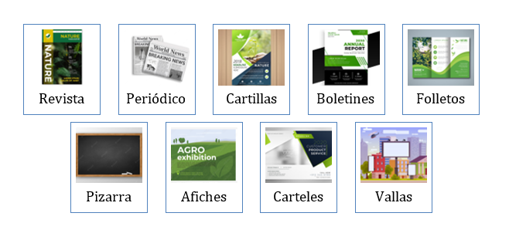

Por su parte, los medios audiovisuales combinan no solo lo visual (vista) sino que también lo auditivo (oído), lo que permite obtener una ventaja en lo referente a la cobertura, porque puede llegar a personas que, por ejemplo, no saben leer. Siendo lo más empleados la radio, la televisión, los videos, las exposiciones, la internet (correo electrónico, página web), entre otros.

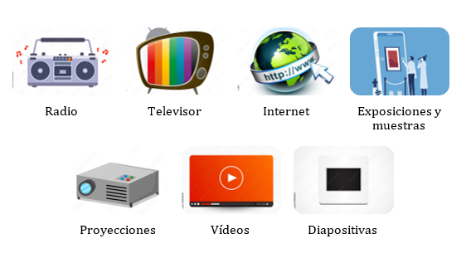

## Técnicas

Los métodos requieren del empleo de técnicas, es decir de herramientas, instrumentos, procedimientos que faciliten los procesos de formación y capacitación, por medio de la obtención de la transferencia de información y conocimiento, además, de la discusión, la reflexión y el análisis que conlleven a potenciar el conocimiento y obtener un cambio de actitud.

Estas ayudas o medios didácticos, son empleados por el extensionista para que la información sea transmitida de forma adecuada, debido a que facilitan el proceso de aprendizaje al estimular los sentidos, lo que conlleva a un aprendizaje significativo, ya que cada individuo aprende de manera distinta, por ejemplo:

* Exponiendo su punto de vista
* Escuchando la información
* Viendo la manera como se realiza algún proceso
* Realizando la práctica.

Por lo tanto, la utilización de estas técnicas varía, debido a que no existe una orden estricta para ser empleadas o implementadas, pueden ser combinadas porque al usar diversas herramientas, incrementa la posibilidad respecto a que información sea aplicada adecuadamente por los participantes.

Las técnicas se pueden clasificar según el objetivo principal que tiene:

✔ Dinámicas de presentación.

✔ Dinámicas de análisis y profundización.

✔ Dinámicas de evaluación.

Pero, también se pueden agrupar de acuerdo con los sentidos que se emplean al momento de realizar la comunicación como, por ejemplo, técnicas:

* Auditivas y audiovisuales (sonido o combinación de imágenes).
* De actuación (expresión corporal).
* Visuales (escritos o gráficos).
* Vivenciales.

# Medición de indicadores

En la búsqueda de soluciones para las problemáticas sociales que sufre la humanidad diariamente como la pobreza, el hambre, la desigualdad, la degradación ambiental, la violencia, las injusticias, entre otras, las cuales paradójicamente se presentan en mayor proporción en las comunidades y la población que se encarga de la agricultura familiar y campesina, se han implementado estrategias erróneas que ha afectado y agudizado estas problemáticas.

Por lo anterior, es necesario llevar a cabo la transformación de la agricultura y los sistemas alimentarios, la unión del conocimiento científico y los saberes locales, la minimización de los intermediarios en la cadena de producción y comercialización, para así lograr aportar a mejorar las necesidades actuales y futuras.

Se deben realizar seguimientos por medio de indicadores que permiten comprender y llevar a cabo la evaluación de los agroecosistemas campesinos, es decir establecer que estos conserven y mantengan una producción estable en el tiempo, a pesar de las limitaciones tecnológicas, climáticas, ecológicas; respetando el entorno, la oferta ambiental y la base biológica, como también satisfaciendo el componente social.

Debido a que los indicadores son estadísticas que condensan el comportamiento (estado, evolución y dinámica) de variables de interés y que por medio de su análisis se puede llevar a cabo procesos de mejora; s importante, la adecuada obtención y procesamiento de la información, logrando obtener indicadores confiables, que sean fáciles de aplicar, que posibiliten incorporar cambios con el paso del tiempo, que sean fáciles de interpretar, universales, pero al mismo tiempo se puedan aplicar a casos particulares.

Como lo indica Domínguez, Blancas, Guerrero y González (2011), para la elaboración de los indicadores hay diferentes metodologías en función de clase de índice que se quiere obtener, existiendo métodos como:

* Agregación de indicadores simples.
* Construcción participativa.
* Análisis multivariable.
* Análisis de componentes principales.
* Análisis factorial.
* Escalamiento óptimo.

## Metodología MESMIS

La metodología del Marco para la evaluación de sistemas de manejo de recursos naturales incorporando indicadores de sustentabilidad (MESMIS) es una herramienta innovadora para hacer frente a los interrogantes planteados en el área de evaluaciones de sustentabilidad. Esta se basa en el enfoque participativo de quienes hacen parte del proceso evaluativo en los agroecosistemas, que cuenta con una estructura flexible que permite adaptarse a diferentes necesidades y ambientes.

Sin embargo, la evaluación es específica y se realiza de forma personalizada, es decir, es para un sistema específico que esté en un lugar geográfico determinado o para una escala espacial y temporal definida. Esta sustentabilidad se evalúa de manera relativa o comparativa a través de la identificación de las debilidades y oportunidades en los ámbitos económico, social y ambiental.

Para aplicar la metodología, se propone un ciclo de evaluación que comprende elementos o pasos que se pueden apreciar en la siguiente figura:

1. Esquema general del MESMIS

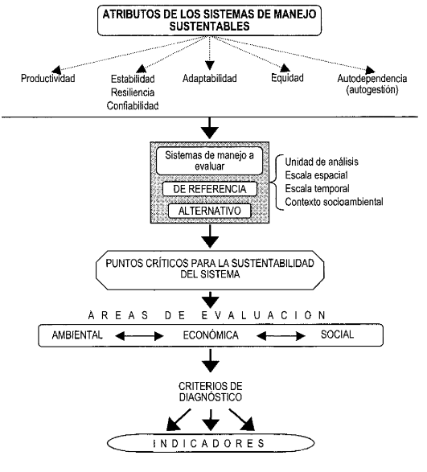

Nota. Masera, O., y López, S. (2000). Sustentabilidad y sistemas campesinos. Cinco experiencias de evaluación en el México rural.

Los atributos de los sistemas de manejo sustentables se dividen en: productividad, estabilidad, resiliencia, confiabilidad, adaptabilidad, equidad y autodependencia (autogestión).

Los sistemas de manejo a evaluar, ya sea de referencia o alternativo se presentan ya sea por unidad de análisis, escala espacial, escala temporal, contexto socioambiental.

Los puntos críticos para la sustentabilidad del sistema se manejan por áreas de evaluación, ambiental, económica y social.

Los criterios de diagnóstico dan como resultado los indicadores.

Para lo cual es necesario la identificación de atributos que poseen los agroecosistemas, como, por ejemplo:

Para llevar a cabo un ciclo de evaluación del agroecosistema a través de la metodología MESMIS, se realiza a través de 6 pasos que requieren procesos como la identificación de los atributos, la definición de puntos críticos, la identificación de criterios de diagnóstico, la construcción de indicadores estratégicos en el ámbito social, ambiental y económico.

1. Ciclo de evaluación del MESMIS

El ciclo de evaluación MESMIS se explica a continuación:
1. Paso 1: determinación del objeto de estudio, tiempo T1
2. Paso 2: determinación de los puntos críticos del sistema.
3. Paso 3: selección de indicadores estratégicos.
4. Paso 4: medición y monitoreo de indicadores.
5. Paso 5: presentación e integración de resultados.
6. Paso 6: conclusiones y recomendaciones.

Nota. Masera, O., y López, S. (2000). Sustentabilidad y sistemas campesinos. Cinco experiencias de evaluación en el México rural.

# Evaluación de la sustentabilidad mediante MESMIS

Al realizar el proceso metodológico para la implementación de la evaluación de la sustentabilidad de agroecosistemas a través del MESMIS, se debe iniciar seleccionando y caracterizando el agroecosistema (finca, parcelas, unidad productiva, comunidad, entre otros.) por medio de instrumentos como la encuesta, entrevistas, visitas y observaciones que permitan obtener información con aspectos biofísicos, socioeconómicos, tecnológicos, biodiversidad, calidad de vida y unión familiar, para luego mediante la obtención y procesamientos de la información estructurar los indicadores. En la siguiente figura se podemos apreciar un ejemplo de indicadores

1. Ejemplo de indicadores

Podemos apreciar un ejemplo de indicadores: 
-Biofísicas: tipo de suelo, precipitaciones, altura y área agrícola y forestal.
-Biodiversidad y componente Biótico: inventario de la cantidad de especies tanto agrícolas, pecuarias y forestales.
-Calidad de vida: tipo de tenencia de la tierra, acceso a salud, a educación, disponibilidad de servicios públicos, calidad de vía de acceso, calidad de agua para consumo humano, condiciones y materiales de la vivienda, dotación de electrodomésticos.
-Socioeconómico: integrantes y organización del núcleo familiar, roles en la actividad agropecuaria, precepción de la estabilidad financiera, acceso a créditos.
-Manejo de cultivos: prácticas laborales, uso de abonos orgánicos y fertilizantes químicos, manejo de plagas y enfermedades, rotación de cultivos, disponibilidad de riego y control de arvences.


Nota. Sena (2022)

El segundo paso del ciclo de evaluación del MESMIS, consiste en la identificación de puntos críticos, para que se pueda emplear la elaboración de una matriz de Debilidades, Oportunidades, Fortalezas y Amenazas (DOFA) mediante actividades participativas que involucren todos los integrantes del agroecosistema, además la valoración de problemas e impactos que tengan mayor incidencia.

1. Ejemplo de puntos críticos en agroecosistemas

|  |  |  |
| --- | --- | --- |
| Atributos de sustentabilidad | Criterio de diagnóstico | Agroecosistema |
| Productividad, estabilidad, resiliencia, adaptabilidad, equidad, autogestión. | Retornos | * Rendimientos agrícolas inferiores al promedio de la región. * Ingresos insuficientes para atender necesidades básicas. |
| Productividad, estabilidad, resiliencia, adaptabilidad, equidad, autogestión. | Eficiencia | * Escasa rentabilidad del ejercicio agrícola. |
| Productividad, estabilidad, resiliencia, adaptabilidad, equidad, autogestión. | Conservación | * Alta dependencia de los insumos químicos. * Escasa cobertura del suelo. * Frecuentes ataques de plagas y enfermedades. * Fuentes de agua. * Dependencia de fertilizantes. |
| Productividad, estabilidad, resiliencia, adaptabilidad, equidad, autogestión. | Diversidad | * Monocultivos. * Protección de áreas de bosque. * Pérdida de semillas locales. * Biodiversidad. |
| Productividad, estabilidad, resiliencia, adaptabilidad, equidad, autogestión. | Participación | * Relevo generacional. * Mano de obra familiar. * Activa participación en organizaciones. |
| Productividad, estabilidad, resiliencia, adaptabilidad, equidad, autogestión. | Capacidad de cambio e innovación. | * Sistema de riego de alto consumo. * Acceso a tecnología. |
| Productividad, estabilidad, resiliencia, adaptabilidad, equidad, autogestión. | Autosuficiencia | * Dependencia e insumos externos. |

Nota. Carreño, J. Barón, y Camargo, E. (2018). Metodologías para la estimación de sostenibilidad agropecuaria.

De acuerdo con la metodología MESMIS, se deben identificar en los agroecosistemas, que atributos de sustentabilidad posee (equidad, adaptabilidad, estabilidad, productividad, resiliencia, confiabilidad, autodependencia) para luego evaluar varios criterios (estos varían de acuerdo con el agroecosistema) mediante indicadores.

1. Ejemplos de criterios e indicadores

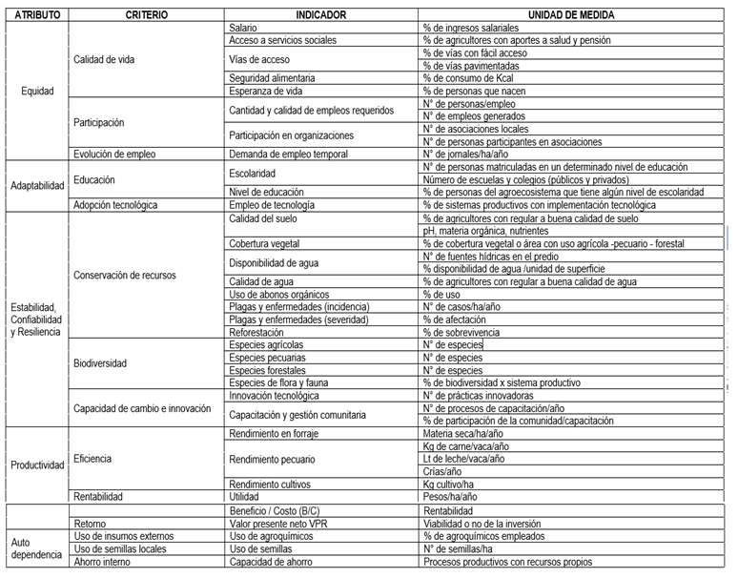

Nota. Sena (2022)

Estos indicadores requieren de un juicio de valor de desempeño en el agroecosistema, donde se puede emplear para la valoración una escala numérica, por ejemplo, de 1 a 5, donde 1 corresponde al nivel más bajo o no deseable y 5 deseable.

1. Ejemplo aplicación escala valorativa.

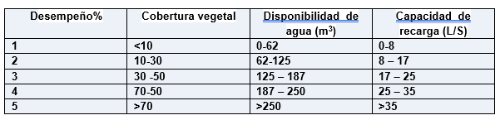

Nota. Carreño, J. Barón, y Camargo, E. (2018). Metodologías para la estimación de sostenibilidad agropecuaria.

Por último, para finalizar el proceso de evaluación, se procede a generar las conclusiones sobre el estado, el desempeño y grado de sustentabilidad del agroecosistema evaluado, además se indican recomendaciones y estrategias para el manejo interior que permitan mejorar la sustentabilidad.

Material complementario

|  |  |  |  |
| --- | --- | --- | --- |
| Tema | Referencia APA del material | Tipo de material | Enlace del recurso o  archivo del documento o material. |
| 1. Extensión rural | Ardila, J. (2010). Extensión rural para el desarrollo de la agricultura y la seguridad alimentaria. Aspectos conceptuales, situación y una visión de futuro. Instituto Interamericano de Cooperación para la Agricultura (ICA). ISBN 978-92-9248-213-8 | Libro | <https://repositorio.iica.int/handle/11324/19501> |
| 2. Métodos de extensión rural | INTA (2009). Manual del extensionista. Proyecto de la piscicultura rural. | Manual | <https://inta.gob.ar/sites/default/files/script-tmp-ipafnea_-_manual_extens_pisc_rural.pdf> |
| Métodos de extensión rural | Ecosistemas de recursos educativos digitales. (2021, 14 de mayo). Herramientas de capacitación para productores rurales. [Video]. YouTube | Video | <https://www.youtube.com/watch?v=PZJfJq_uDbw> |
| 3. Medición de indicadores. | Arnés, E. y Astier. M. (2018). Sostenibilidad en sistemas de manejo de recursos naturales en países andinos. 978-92-3-300101-5, 978-607-30-0870-9 | Libro | <https://www.ciga.unam.mx/publicaciones/images/abook_file/MESMIS.pdf> |
| Medición de indicadores. | Carreño, J. Barón, E. y Camargo, E. (2018). Metodologías para la estimación de sostenibilidad agropecuaria. Libros Universidad Nacional Abierta ya Distancia. | Articulo | <https://www.redalyc.org/journal/5600/560062814002/560062814002.pdf> |

Glosario

**Capacitación:** acción y efecto que permite fortalecer las competencias para el desarrollo de actividades que buscan el aumento de la productividad y mejoramiento de la calidad de vida.

**Comunicación**: diálogo escrito o verbal entre dos o más personas.

**Desarrollo sustentable**: desarrollo que permite satisfacer las necesidades actuales de la población, sin afectar la capacidad para satisfacer las necesidades de las próximas generaciones.

**Extensionista**: persona encargada de llevar a cabo el proceso de extensión, es decir de capacitar y enseñar de forma permanente las gestiones del desarrollo rural.

**Indicador de sustentabilidad**: características de desempeño económico, ambiental y social, que posibilitan gestionar la sustentabilidad, por medio de la medición, evaluación, monitoreo y mejora de estos.

**Sustentabilidad**: producción de bienes y servicios sin superar la tasa de reposición de recursos naturales.

**Técnicas de comunicación**: conjunto de pautas que permiten un diálogo e intercomunicación efectiva.

**Transferencia de tecnología**: proceso por medio del cual los adelantos tecnológicos, conocimientos, técnicas, son implementados y utilizados por los sistemas y unidades productivas, empresas, agricultores y comunidad.

Referencias bibliográficas

Camargo, E. Barón, E. y Carreño, J. (2020). Desarrollo y extensión rural.: Estrategias para el fortalecimiento de la agricultura familiar campesina. Libros Universidad Nacional Abierta ya Distancia, 1-125. <https://hemeroteca.unad.edu.co/index.php/book/article/view/3718>

Carreño, J. Barón, E. y Camargo, E. (2018). Metodologías para la estimación de sostenibilidad agropecuaria. Libros Universidad Nacional Abierta ya Distancia. <https://doi.org/10.22490/9789586516501>

Castillo, J. Hinestroza, A. y Dussán, L. (2011). Fundamentos de extensión rural para transferencia y adopción de tecnología en el sector palmero (No. Doc. 26790) CO-BAC, Bogotá). <https://www.cenipalma.org/wp-content/uploads/2018/12/Cartilla-Fundamentos-.pdf>

Corredor, S. Páez, M. y Fonseca, J. (2019). Desarrollo y extensión rural.: Estrategias para el fortalecimiento de la agricultura familiar campesina. ISBN: 978-958-651-730-0. <https://hemeroteca.unad.edu.co/index.php/book/article/view/3718/3739>

Domínguez, M. y Blancas, F. y Guerrero, F. González, M. (2011). Una revisión crítica para la construcción de indicadores sintéticos. Revista de Métodos Cuantitativos para la Economía y la Empresa, 11, 41-70. <https://www.econstor.eu/handle/10419/59089>

Jurado, C. (2019). Enfoques de Extensión Rural. Imaginarios en la voz de sus actores universitarios. Universidad de Manizales, Facultad de Ciencias Sociales y Humanas. <https://ridum.umanizales.edu.co/xmlui/handle/20.500.12746/3755>

Landini, F. (2016). Concepción de extensión rural en 10 países latinoamericanos. Andamios, 13(30), 211-236. <http://www.scielo.org.mx/scielo.php?script=sci_arttext&pid=S1870-00632016000100211&lng=es&tlng=es>.

Masera, O. y López, S. (2000). Sustentabilidad y sistemas campesinos. Cinco experiencias de evaluación en el México rural (Vol. 2). Ediciones Paraninfo, SA. <https://books.google.es/books?hl=es&lr=&id=40HUBgAAQBAJ&oi=fnd&pg=PA9&dq=asera,++O.++R.,++M.++Astier,++y++S.++L%C3%B3pez-Ridaura.++1999.++Sustentabilidad++y++manejo++de++recursos++naturales:+el+marco+MESMIS.+M%C3%A9xico.+Mundiprensa.&ots=rCfy5vzx-R&sig=gBhsata3jAFr5nm21SoVvUtKLS8>

Créditos

| Nombre | Cargo | Regional y Centro de Formación |
| --- | --- | --- |
|  |  |  |
|  |  |  |
|  |  |  |
|  |  |  |
|  |  |  |
|  |  |  |
|  |  |  |
|  |  |  |
|  |  |  |
|  |  |  |
|  |  |  |
|  |  |  |